МЕТОДИЧЕСКАЯ РАЗРАБОТКА
дистанционного классного часа
« Закон №1539-кз
на защите детства»

Классный руководитель
Гах Светлана Андреевна

17.04.2020г.

Цели: патриотическое и нравственное воспитание учащихся
Задачи:
- разъяснить основные положения закона Краснодарского края от 21 июля 2008 года №1539-КЗ «О мерах по профилактике безнадзорности и правонарушений несовершеннолетних в Краснодарском крае»;
- познакомить учащихся с основными приёмами самовоспитания
Форма проведения: информационный лекторий
Подготовительный этап:
*выставка литературы: Конституция РФ, закон Краснодарского края от 21 июля 2008 года №1539-КЗ, статьи о примерах самовоспитания известных людей.
Вступительное слово учителя:
В несметном нашем богатстве
Слова драгоценные есть:
Отечество,
Верность,
Братство.
А есть ещё:
Совесть,
Честь…
Ах, если бы все понимали,
Что это не просто слова,
Каких бы мы бед избежали.
И это не просто слова!
«НЕ ТОЛЬКО СЛОВА».
Вы услышали сейчас главные слова, те, которые и станут темой нашего дистанционного классного часа.
В Основном Законе нашего государства (вспомним полное название государства, региона, в котором мы живём, Основного Закона) закреплены права и обязанности Граждан
( следовательно, ваши права и обязанности).
Мы с вами живём в Краснодарском крае. Чем гордятся жители Кубани?
А заметили ли вы, как наше государство, администрация Краснодарского края проявляют заботу о подрастающем поколении? В чём это выражается? (Бесплатное образование, обеспеченность учебниками, возможность летнего отдыха…).

- А кто из вас слышал о новом Законе Краснодарского края от 21 июля 2008 года
№1539-КЗ «О мерах по профилактике безнадзорности
и правонарушений несовершеннолетних в Краснодарском крае»?
Цель Закона: создание правовой основы для защиты жизни и здоровья несовершеннолетних (не достигших 18 лет).

-Почему, по вашему мнению, надо «защищать жизнь и здоровье несовершеннолетних» (т.е. вас) и от чего «защищать»?
(Ответы учащихся: угроза терроризма, секты, табакокурение и наркомания…)
-Сохраним детей, сохраним семьи. Именно на это и направлены статьи нового закона.
Недопустить
*пребывание несовершеннолетних в общественных местах без родителей;
*пребывание несовершеннолетних обучающихся в образовательных учреждениях
в учебное время в игровых заведениях, кафе, интернет-клубах…
*употребление наркотических средств, алкоголя, пива… курения…
Закон ограничивает время пребывания несовершеннолетних на улице и в развлекательных местах без сопровождения родителей (опекунов):
*до 7 лет –с сопровождением круглосуточно;
*с 7 до 14 - с 21 часа до 6 часов;
*с 14 до 18 - с 22 часов до 6 часов

-Конечно, закон и порядок во многом обеспечивают сохранность жизни и здоровья людей, но в выработке нравственной культуры, а, следовательно, в обеспечении собственной безопасности громадную роль играет самовоспитание.
-Каково, на ваш взгляд, значение слова «самовоспитание»? Какие примеры из жизни выдающихся людей вам известны?
(Дети отвечают: Ф.М Достоевский, Л.Н.Толстой, И.С.Тургенев….)
Учащимся разъясняются способы самовоспитания: самоприказ, самовнушение, самоободрение, самокорректировка, саморегуляция, самостимуляция).
-Воспитывать себя способен лишь тот, в ком жива главная нравственная категория – СОВЕСТЬ.
-А что такое совесть?
Совесть – понятие морального сознания, внутренняя убеждённость в том, что является добром и злом, сознание нравственной ответственности за своё поведение. Совесть – выражение способности личности осуществлять нравственный самоконтроль, самостоятельно формулировать для себя нравственные обязанности, требовать от себя их выполнения и производить самооценку совершаемых поступков.
Совесть, благородство и достоинство –
Вот оно, святое наше воинство.
Протяни ему свою ладонь,
За него не страшно и в огонь.

Достоинство – совокупность высоких моральных качеств, а также уважение этих качеств в самом себе.
Благородство- высокая нравственность, самоотверженность и честность.

- У каждого из нас своя система ценностей, свой взгляд на жизнь и мнение обо всём. Каждый из нас делает свой выбор и определяет значимость этих понятий.
Когда в горячке бьётся пулемёт,
Один лежит, другой бежит вперёд.
И так во всём, и всюду и всегда –
Когда на плечи свалится беда,
Когда за горло жизнь возьмёт,
Один лежит, другой бежит вперёд.
(Ю.Друнина)
-До седин людям свойственно стремится к самопознанию и к самосовершенствованию. Чем больше человек об этом задумывается и работает над собой, тем богаче становится его духовный мир, тем добрее и красивее его поступки. Так было, есть и, наверное, будет всегда.
Мы часто говорим с вами о снижении общей культуры, о равнодушии к истории страны, о засорении языка, о падении нравов и безнаказанности, провоцирующей рост преступности и пороков –вот приметы нашего времени. И это не может не вызывать тревоги за нравственное состояние россиян. Поэтому не случайно в наши дни на государственном уровне разрабатываются программы воспитания гражданского патриотизма, возрождения культурных традиций и ЗАКОНЫ, призванные оградить подрастающее поколение от падения нравственных ценностей.
…И тот, кто этим веком умудрён,
И тот, кто в нём не понял и полслова, -
Мы станем ждать на стыке двух времён
Великого, высокого, земного…
А в январе всё так же будет снег,
На все снега январские похожий…
Промолвит кто-то: «Был ужасный век!» -
А кто-то скажет: «Век прекрасный прожит!»

-Вот и будем жить так, чтобы прожитые годы оставались и в нашей и в людской памяти прекрасными.

Ребята я предлагаю вам приготовить рисунки и фотографии на тему «Закон 1539»,пришлите фото ваших работ на мой WhatsApp по номеру телефона 89182315833.

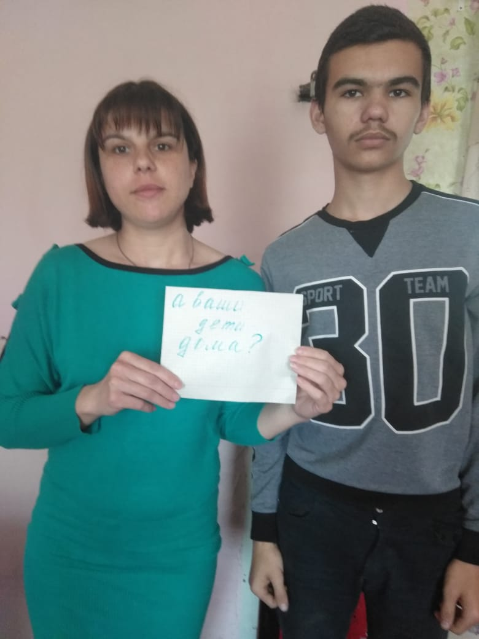 Семья Литвиновых.

